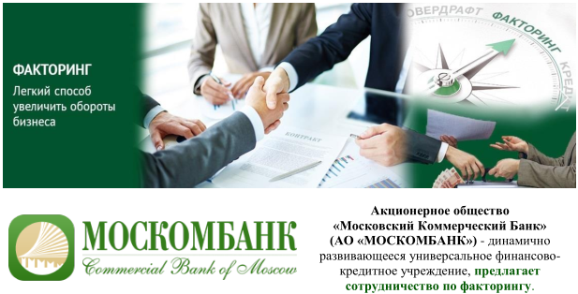
Уважаемый Клиент!
Акционерное общество «Московский Коммерческий Банк» (АО «МОСКОМБАНК») - динамично развивающееся универсальное финансово-кредитное учреждение, предлагает сотрудничество по факторингу и осуществляет следующие виды торгового финансирования:
- Факторинг с правом регресса
- Факторинг без права регресса
- Скрытый факторинг (работает в процентном соотношении с классическим факторингом)
Опыт работы с дебиторами
АО «МОСКОМБАНК» имеет опыт работы по факторингу с разными дебиторами, а именно с федеральным сетям (X5 Retail Group, METRO Cash & Carry, АШАН/АТАК, Тандер/Сельта, Лемана ПРО и др.), региональным сетям и интернет-ритейлам (ДИКСИ, ЛЕНТА, О’КЕЙ, Гиперглобус, Монетка Екатеринбург, ОБИ и др.), транснациональным компаниям (Nestle, Вкусно - и точка, Эйч энд Эн (бывш. Danone) и др.), сотовым операторам (МТС, Мегафон, Билайн, Теле 2 и др.), нефтегазовыми компаниями (Лукойл, Роснефть, Татнефть, Газпром), металлургическими компаниями (ММК, НЛМК, ЕВРАЗ, Северсталь и др.), фармацевтическими заводами и дистрибьюторами (КАТРЕН, ПРОТЕК, Астразенека Фармасьютикалз, Эбботт Лэбораториз, МСД, Интервет и др.

Схема работы:
Для установления лимита финансирования и подписания договора факторинга, необходим минимальный пакет документов (Договор поставки / услуг / работ, карточка 62 счета и Анкета). Финансирование происходит по электронным реестрам, тем самым мы не запрашиваем оригиналы отгрузочных документов (при работе с торговыми сетями).

Основные условия и преимущества:
- оперативное финансирование в течение дня
- возможность рефинансирования Вашего долга перед другим фактором
- удобный электронный документооборот
- не требуется обязательное открытие расчетного счета в нашем Банке
- минимальный пакет документов
- оперативный пересмотр лимитов в течение рабочего дня
- ставка от 19% годовых
- отсрочка платежа до 180 дней
- льготный период до 90 дней

По всем вопросам Вы можете обращаться в отдела факторинга АО «МОСКОМБАНК» по телефону +7 (495) 109-00-14 (доб. 110), и электронной почте grodzickiyad@moscombank.ru, factoring@moscombank.ru

